Негры

УТВЕРЖДАЮ

Руководитель

Личная подпись Расшифровка подписи Печать  
Дата

УТВЕРЖДАЮ

Руководитель

Личная подпись Расшифровка подписи Печать  
Дата

Lab_2

Создание веб приложения в формате Телеграм бота

Действует с 2023 г.

СОГЛАСОВАНО  
Заведующий лаборатории Аксёнов Дмитрий Андреевич

Личная подпись Расшифровка подписи  
Печать  
Дата

Москва 2023

## 1 Наименование ОКР, основание, исполнитель и сроки выполнения ОКР 1.1 Наименование ОКР

Создание веб приложения в формате Телеграм бота

1.2 Основание для выполнения ОКР

Основанием выполнения данного проекта служат методические рекомендации по лабораторной работе № 2.1-2.3, полученные письмом от 02.10.2023

1.3 Список исполнителей ОКР

Проектная команда «Негры»

Состав:

Дуденко Богдан Андреевич

Белоус Ирина Евгеньевна

Филиппова Ксения Дмитриевна

1.4 Срок выполнения ОКР  
Начало работ по созданию системы: 03.10.2023

Окончание работ по созданию системы: 23.10.2023

## 2 Цель выполнения ОКР, наименование и индекс изделия 2.1 Цель ОКР

Цель разработки веб приложения в формате Телеграм бота заключается в создании чат бота, который будет в состоянии проанализировать данные, вводимые пользователем, и вывести соответствующий контексту ответ, иными словами, бот будет способен отвечать на сообщения "Привет", "Привет!", "Hi", "Hello" и "Как дела?", "как дела?", "How are you?", "how u?" путем выбора подходящей фразы из заранее заданного списка. Кроме того, пользователи смогут управлять ботом с помощью кнопок и использовать звуковые и световые датчики, для получения данных.

## 2.2 Наименование и индекс образца, объект исследования ОКР:

Данный проект может быть разделен на несколько этапов:

1) На первом этапе тестируется возможность создания своей точки доступа путем подсоединения Arduino UNO R3 к ESP32.

Индекс образца: lab_2.1

2) На втором этапе тестируется возможность взаимодействия пользователя с приложением посредством работы с RFID модулем.

Индекс образца: lab_2.2

3) На третьем этапе производится создание телеграм бота с интерфейсом напоминаний.

Индекс образца: lab_2.3

## 3 Технические требования к изделию 3.1 Состав изделия:

1)

* Микроконтроллер Arduino Uno R3 – 1 шт.
* Кабель usb type-b/usb type-a
* Микроконтроллер ESP32S NodeMCU – 1 шт.
* Кабель microUSB/usb type-a
* Компьютер - 1 шт.
* Беспаечная макетная плата – 1 шт.
* Датчик температуры и влажности DHT11 – 1шт.
* Датчик влажности почвы YL38 – 1шт.
* Датчик огня YG1006 – 1 шт.
* Датчик газа MQ 135 – 1 шт.
* Дисплей LCD1602 – 1 шт.
* Buzzer module Low Level Trigger – 1 шт.
* Реле 1-5 В – 1 шт.
* Водяной насос – 1 шт.
* Резистор 10 Ом – 2 шт.
* Светодиод LED красный – 1 шт.
* Светодиод LED зеленый – 1 шт.
* Источник питания 9 В – 1 шт.
* Набор проводов - 1 шт.

2)

* Микроконтроллер ESP32S NodeMCU - 1 шт.
* Кабель microUSB/usb type-a
* Компьютер - 1 шт.
* Buzzer madule Louleveltrigger - 1 шт.
* Беспаечная макетная плата - 1 шт.
* Дисплей LCD1602 - 1 шт.
* Резистор 10 Ом - 2 шт.
* Светодиод LED красный - 1 шт.
* Светодиод LED зеленый - 1 шт.
* RFID-модуль RC522 - 1 шт.

3)

* Беспаечная макетная плата - 1 шт.
* Компьютер - 1 шт.
* Дисплей LCD1602 - 1 шт.
* Плата ESP32S NodeMCU - 1 шт.
* Кабель microUSB/usb type-a
* Датчик звука ky – 038 - 1 шт.
* Датчик света ky – 018 - 1 шт.

## 3.2 Требования назначения 3.2.1 Назначение

1) На первом этапе тестируется возможность использования Arduino как сервера, а именно создание своей точки доступа. Также подсоединения Arduino UNO R3 к ESP32 для считывания данных по системе климат-контроля. Помимо этого, проводится разработка многостраничного сайта с автообновлением данных по системе климат-контроля.

2) Второй этап носит за собой функцию определения возможностей взаимодействия пользователя с веб-приложением посредством работы с RFID модулем. Создается веб приложение с различными группами пользователей, а именно User и администратор, а также реализуется возможность отправки уведомлений на почту администратору.

3) На третьем этапе производится анализ результатов, полученных на первых двух этапах и последующее создание телеграм бота с интерфейсом напоминаний.

## 3.2.2 Функции

Функциональность собранной системы:

1. Работоспособность своей точки доступа сети
2. Передача данных между двумя Arduino(Arduino UNO R3 и NODEMCU32-S)
3. Отображение многостраничного сайта с автообновлением данных по системе климат-контроля
4. Запись данных на карту с последующим информированием пользователя об успешной записи/ошибки путем использования светодиодов и отображения на lcd экране
5. Возможность авторизации пользователя и администратора
6. Звуковое и световое сопровождение успешного доступа/отказа в доступе для пользователя, когда он входит в систему
7. Отображение на LCD дисплее приветствия успешного доступа/сообщения отказа в доступе
8. Оповещение администратора по почте об открытии двери
9. Возможность ответа на сообщение «Привет», "Привет!", "Hi", "Hello", а именно вывод ответов "Привет!", "Hello", "Прив", "Hi", "Салам"
10. Возможность ответа на сообщение «Как дела?», "как дела?", "How are you?", "how u?" а именно вывод ответов "Нормально", "Норма, а у тебя?", "Нормас", "Бомба", "Бомба, а у тебя?"
11. Возможность управления ботом по кнопкам бота
12. Использование светового и звукового датчиков по кнопкам бота (кнопка «Свет», кнопка «Звук»)
13. Сервис напоминаний

## 3.2.3 Метрологические характеристики

* Скорость загрузки страницы: не более чем 1сек (при условии скорости интернета 1Мбит в секунду)
* Время отклика сервера: не более 2 сек (при условии скорости интернета 1Мбит в секунду)
* Частота обновление информации с датчиков:

В 2.1 с UNO на esp32 каждые 2 мсек, для пользователя (на сайте) - каждую секунду

В 2.2 каждые 2 секунды

В 2.3 по запросу пользователя

* Размер Json контракта: не более 1Мбайт

## 3.2.4 Требования к электропитанию

Для питания Arduino UNO R3 используется провод USB type-b/USB type-a

Для питания ESP32S NodeMCU используется провод microUSB/USB type-a

Напряжение питания: 5В

## 3.3 Требования электромагнитной совместимости

Запрещается использовать устройство вблизи высоко индуктивных контуров, а также вблизи источников сильного переменного магнитного поля.

## 3.4 Требования живучести и стойкости к внешним воздействиям

В связи с тем, что разрабатывается опытно-конструкторский образец, требования к живучести и стойкости не выдвигались по тз.

## 3.5 Требования надежности

К надежности электроснабжения предъявляются следующие требования:

- должно быть обеспечено бесперебойное питание активного сетевого оборудования.

Также должно быть обеспечено сетевое подключение оборудования.

3.6 Требования эргономики, обитаемости и технической эстетики

Требования не выдвигались.

3.7 Требования к эксплуатации, хранению, удобству технического обслуживания и ремонта

В связи с тем, что разрабатывается опытно-конструкторский образец с отсутствием корпуса, требования к эксплуатации, хранению, удобству технического обслуживания и ремонта не выдвигались.

## 3.8 Требования транспортабельности

Устройство в разобранном виде должно быть легко переносимым в связи с чем необходимо обеспечить мобильность.

Габаритные размеры коробки, в которой оборудование может быть перенесено (Длина*Ширина*Высота, см): 26*17*7

3.9 Требования безопасности

Аппаратное обеспечение системы должно соответствовать требованиям пожарной безопасности в производственных помещениях по ГОСТ 12.1.004-91. «ССБТ. Пожарная безопасность. Общие требования».

Информационная безопасность:

В связи с тем, что разрабатывается прототип, безопасность на первых двух этапах не обеспечивалась.

Касаемо третьего этапа: Данные по запросам, заявленным по тз, не являются персональными данными согласно ст. 3 Федерального закона от 27.07.2006 № 152-ФЗ, поэтому предъявляются сниженные требования информационной безопасности, которые обеспечиваются засчет стороннего сервиса Telegram и ответственность за взлом несет правообладатель сервиса.

## 3.10 Требования стандартизации и унификации

На уровне прототипа требования не выдвигаются.

3.11 Требования технологичности

Согласно техническому заданию по второй части, система должна быть в состоянии:

* Оповещать пользователя об успешной записи данных на карту/ошибки записи данных, используя зеленый/красный светодиоды соответственно
* Оповещать пользователя об успешной аутентификации/ошибке, используя зеленый/красный светодиоды соответственно
* Производить звуковое сопровождение успешного доступа/отказа в доступе
* Отображать на LCD дисплее приветствия успешного доступа/сообщения отказа в доступе

Согласно техническому заданию по третьей части, система должна быть в состоянии:

* По кнопке звук выводить уровень звука, по кнопке свет выводить уровень освещенности

В связи с этим, для выполнения данных функций рекомендуется использовать:

2)

* Buzzer madule Louleveltrigger - 1 шт.
* Дисплей LCD1602 - 1 шт.
* Светодиод LED красный - 1 шт.
* Светодиод LED зеленый - 1 шт.

3)

* Дисплей LCD1602 - 1 шт.
* Датчик звука ky – 038 - 1 шт.
* Датчик света ky – 018 - 1 шт.

3.12 Конструктивные требования

На уровне прототипа технологический бокс не предусматривается, поэтому конструктивные требования остаются на уровне необходимой защиты от электрических повреждений.

## 4 Аппаратная составляющая

## 4.1 Эскизный проект

1. Эскизный проект к первой части выполняемой работы представлен на рисунке 1.1

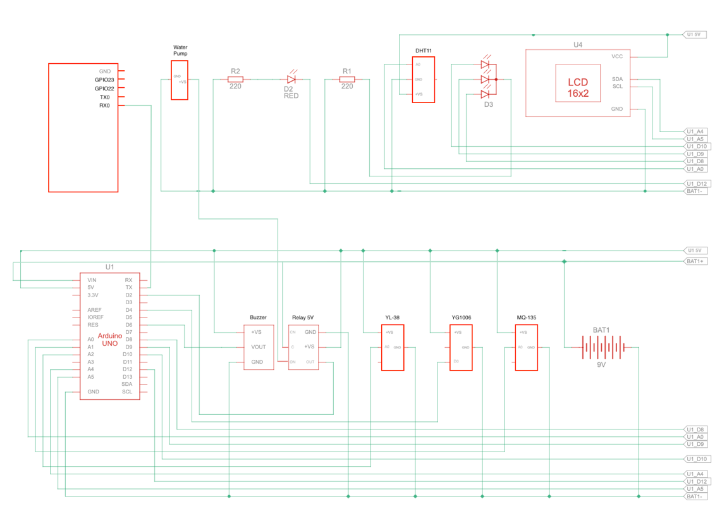

Рис. 1.1 Эскизный проект к первой части

2. Эскизный проект ко второй части выполняемой работы представлен на рисунке 1.2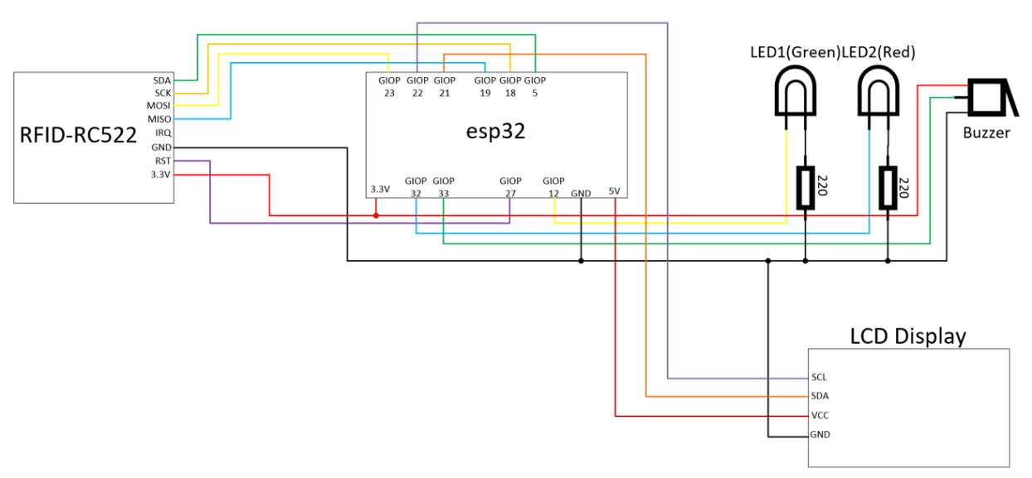

Рис. 1.2 Эскизный проект ко второй части

3. Эскизный проект к третьему этапу представлен на рисунке 1.3

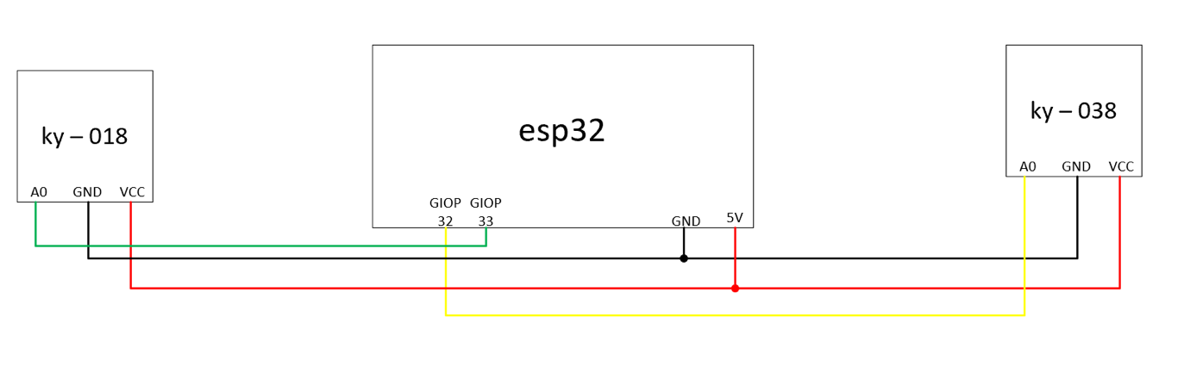

Рис. 1.3 Эскизный проект к третьей части

## 4.2 Описание компьютерных систем, серверов, сетевых устройств, периферийных устройств и других аппаратных средств, а также их характеристики

В качестве сервера была использована плата Arduino

Модель: ESP32S NodeMCU

Также при создании системы использовались следующие датчики:

* Buzzer madule Louleveltrigger
* Датчик звука ky – 038
* Датчик света ky – 018
* Датчик огня YG1006
* Датчик газа MQ 135
* Датчик Louleveltrigger
* Датчик влажности MH-SenSor Series

## 4.3 Описание использованных методов и средств для мониторинга и контроля аппаратной составляющей

Функциональное тестирование:

На первом этапе работы над проектом, в первую очередь, тестировалось использование Arduino как сервера путем подключения различных устройств (Ноутбук, телефон) к создаваемой сети.

Помимо этого, проводилась проверка автообновления данных по системе климат-контроля у разрабатываемого многостраничного сайта: посредством регулирования внешних факторов, таких как влажность, уровень углекислого газа и температура, впоследствии проводился мониторинг соответствия обновленных данных с данными, отображаемыми в системе.

На втором этапе проводилось практическое тестирование возможностей взаимодействия пользователя с приложением посредством последовательного прикладывания карты/брелка для ключей к RFID-считывателю и мониторинга данных, отображаемых в системе. Также осуществлялся визуальный контроль соответствия данных, считываемых системой и цвета индикатора, который должен загораться при успешной записи/ошибке. Помимо этого, производилась проверка модуля оповещения администратора по почте в случае совпадения строки, записанной для доступа, и строки на прикладываемой карте. Данная функция проверялась физическим прикладыванием карты с различными строками и отслеживанием реакции системы с последующей отправкой письма.

На третьем этапе был использован метод практического перебора задаваемых запросов в чат бот и последующего анализа соответствия полученных ответов вариантам, заявленным по тз.

## 4.4 Технический проект

## Технический проект к первому этапу представлен на рисунке 2.1

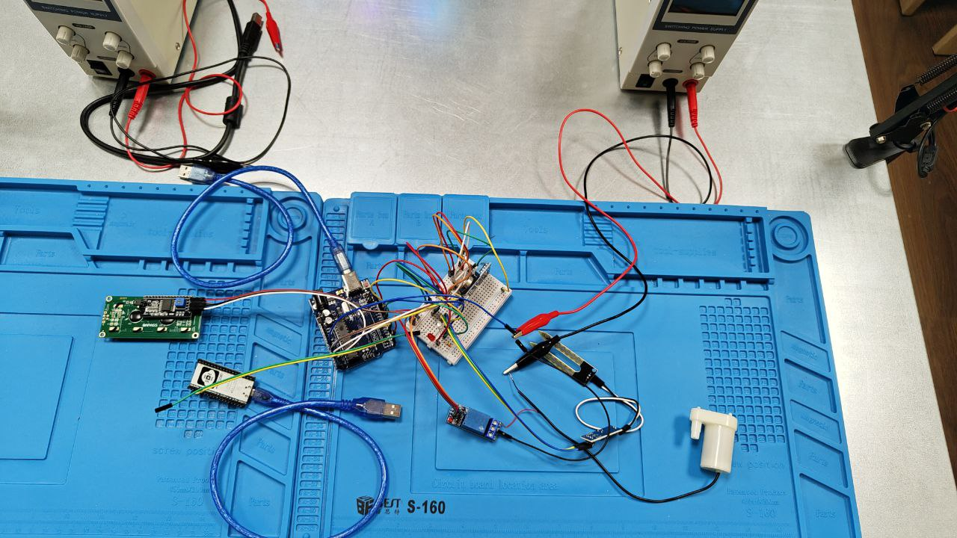

Рис. 2.1 Технический проект к первой части

## Технический проект ко второму этапу представлен на рисунке 2.2

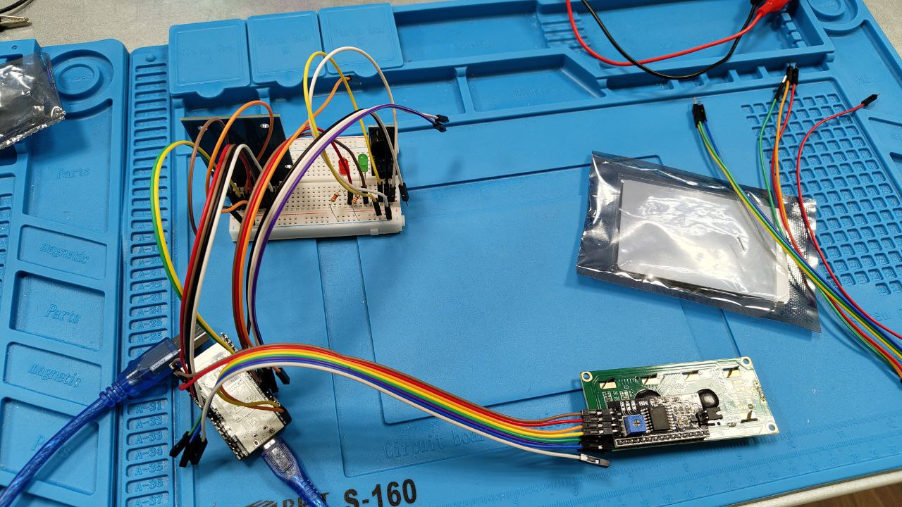

Рис. 2.2 Технический проект ко второй части

## Технический проект к третьему этапу представлен на рисунке 2.3

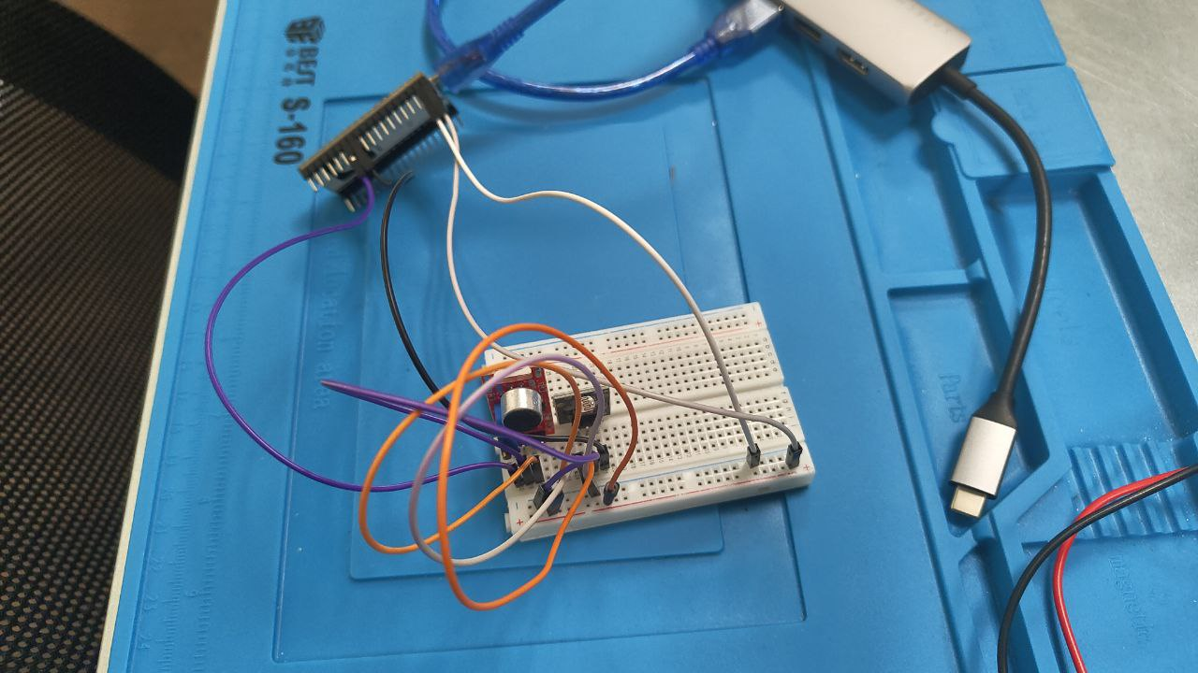

Рис. 2.3 Технический проект к третьей части

## 5 Программная составляющая

## 5.1 Описание разработанных программных продуктов

Описание разработанных программных продуктов с описанием можно найти по ссылке:

<https://github.com/MinDl1/labs>

## 5.2 Архитектура работы продукта

1) Для первого этапа архитектура работы продукта выглядит следующим образом:

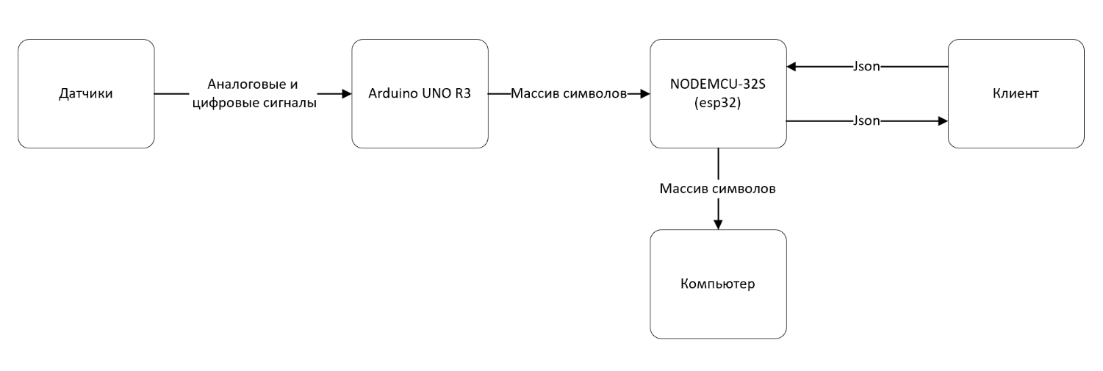

2) Для второго этапа архитектура работы продукта выглядит следующим образом:

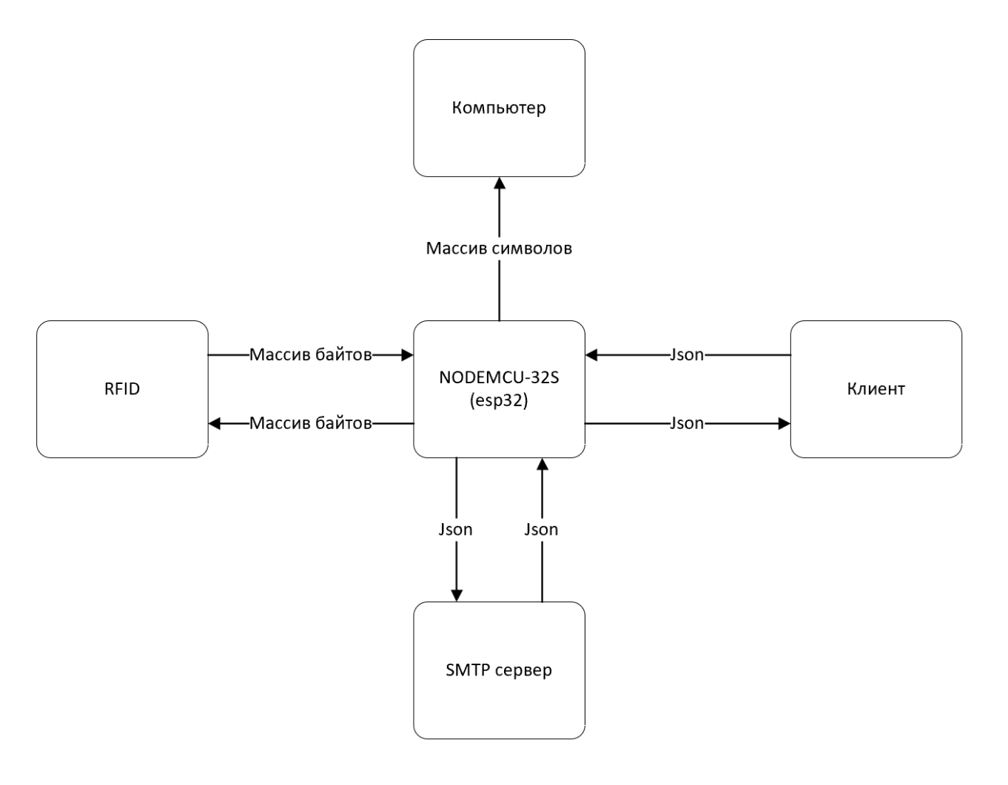

3) Для третьего этапа архитектура работы продукта выглядит следующим образом:

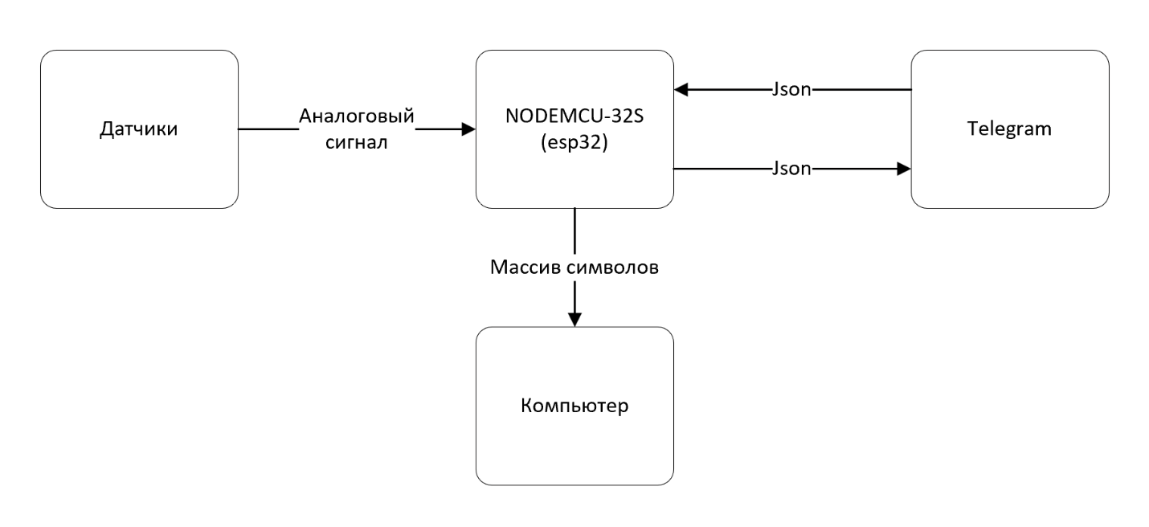

## 5.3 Использованные технологии и инструменты

* Arduino IDE (Integrated Development Environment)
* APL (Arduino Programming Language)
* CSS
* JavaScript
* HTML

Библиотеки:

* Wire.h - для работыс i2c
* DHT.h - для работы с датчиком DHT11
* MQ135.h - для работы с датчиком MQ135
* ESP32_MailClient.h - для отправки email
* WiFi.h - для подключению к WiFi
* WebServer - для создания из esp32сервера
* LiquidCrystal_I2C.h - для работы с LCD i2c дисплея
* MFRC522.h - для работы с RFID
* SPI.h - для устройств поддерживающих spi протокол
* FastBot.h - esp32 как сервер для телеграмм бота

## 5.4 Примеры кода продукта

Программный код, а также его конкретные составляющие можно найти по ссылке ниже:

<https://github.com/MinDl1/labs>

## 6 Требования к пользователю по работе с программой

## 6.1 Требования к аппаратному обеспечению компьютера, на котором будет запускаться программа отчета по ОКР

Linux системы основанные на Debian и RedHat:

* Processor: 1 gigahertz (GHz) or faster processor or SoC
* RAM: 1 gigabyte (GB)
* Hard disk space: 10 GB
* Graphics card: Любой графический адаптер на который устанавливается драйвера

Linux системы основанные на Slackware(Запуск на данной платформе не гарантируется):

* Processor: 586
* RAM: 32 MB
* Hard disk space: 1 GB
* Graphics card: Любой графический адаптер на который устанавливается драйвера

Windows 10 и новее:

* Processor: 1 gigahertz (GHz) or faster processor or SoC
* RAM: 1 gigabyte (GB) for 32-bit or 2 GB for 64-bit
* Hard disk space: 16 GB for 32-bit OS or 20 GB for 64-bit OS
* Graphics card: DirectX 9 or later with WDDM 1.0 driver
* Display: 800 x 600

MacOS intel:

* Processor: 3.2 GHz Q. Core Xeon W3565
* VRAM: 1GB
* RAM: 2GB
* Video card: Radeon HD 5770
* HDD minimum :12,5 ГБ

MacOs Apple silicon:

* Processor: Apple M1
* RAM: 8 ГБ
* HDD minimum: 44GB

## 6.2 Требования к операционной системе компьютера, на котором будет запускаться программа отчета по ОКР

Для работы с программой выдвигаются следующие требования к операционной системе компьютера:

* Windows 10+ 64bits
* Linux 64bits, macOS intel 10.14: "Mojave"+ 64bits
* macOS Apple Silicon, 11: "Big Sur"+ 64bits

## 6.3 Требования к настройкам компьютера, включая настройки безопасности и настройки сетевого соединения, если программа отчета по ОКР использует сетевые ресурсы.

Для работы программы необходимы:

* Свободный порт USB type-a
* Интернет-браузер, например, Google Chrome или Mozilla Firefox
* Драйверы для Arduino UNO R3 и NODEMCU-32S
* Для настройки сетевого соединения необходимо подключить компьютер к сети Интернет и убедиться в наличии стабильного соединения

## 6.4 Инструкции по установке и запуску программы отчета по ОКР

Инструкции к первой части:

1) Подготовьте необходимое оборудование

2) Установите Arduino IDE:

Перейдите на официальный сайт Arduino (https://www.arduino.cc) и загрузите последнюю версию Arduino IDE.

Установите Arduino IDE, следуя инструкциям на экране.

3) Подключите Arduino UNO R3 и NODEMCU-32S к компьютеру.

4) Запустите Arduino IDE на вашем компьютере.

5) Чтобы установить плату ESP32 в Arduino IDE, выполните следующие действия:

* В вашем Arduino IDE перейдите в Файл > Настройки
* Введите https://dl.espressif.com/dl/package_esp32_index.json. в поле "Дополнительные ссылки для менеджера платы", затем нажмите кнопку OK.
* Откройте Менеджер плат. Перейдите в меню Инструменты > Платы > Менеджер плат
* Ищем ESP32. И нажимаем кнопку Установка.

6) Загрузите необходимые библиотеки, а именно:

Wire.h, DHT.h, MQ135.h, WiFi.h, WebServer, LiquidCrystal_I2C.h.

7) Откройте файл с кодом lab2.1_arduino_UNO, скаченным с Github, ссылка на который представлена в пункте 5.1 Описание разработанных программных продуктов, скопируйте соответствующий код.

8) Загрузите на микроконтроллер Arduino UNO R3 код.

9) Откройте файл с кодом lab2.1_arduino_esp32, скаченным с Github, ссылка на который представлена в пункте 5.1 Описание разработанных программных продуктов, скопируйте соответствующий код.

10) Загрузите на микроконтроллер NODEMCU-32S код.

11) Отключите Arduino UNO R3 от компьютера и подключите его к источнику питания 9В.

12) Запустите программу, подключите нужное вам устройство (телефон, ноутбук, компьютер) к точке доступа, созданной esp32

13) Откройте браузер на подключенном устройстве и в строке поиска наберите 192.168.2.1

Инструкции ко второй части:

1) Подготовьте необходимое оборудование

2) Установите Arduino IDE:

Перейдите на официальный сайт Arduino (https://www.arduino.cc) и загрузите последнюю версию Arduino IDE.

Установите Arduino IDE, следуя инструкциям на экране.

3) Подключите Arduino к компьютеру

4) Откройте программу Arduino IDE: Запустите Arduino IDE на вашем компьютере.

5) Чтобы установить плату ESP32 в Arduino IDE, выполните следующие действия:

* В вашем Arduino IDE перейдите в Файл > Настройки
* Введите https://dl.espressif.com/dl/package_esp32_index.json. в поле "Дополнительные ссылки для менеджера платы", затем нажмите кнопку OK.
* Откройте Менеджер плат. Перейдите в меню Инструменты > Платы > Менеджер плат
* Ищем ESP32. И нажимаем кнопку Установка.
* Перейдите в Tools – Serial monitor (снизу страницы будет отображено нужное IP)

6) Загрузите необходимые библиотеки, а именно:

ESP32_MailClient.h, WiFi.h, WebServer, LiquidCrystal_I2C.h, MFRC522.h, SPI.h.

7) Откройте файл с кодом, скаченным с Github, ссылка на который представлена в пункте 5.1 Описание разработанных программных продуктов, скопируйте соответствующий код, и измените переменные ssid и password на название используемой сети и ее пароля соответственно. Измените макросы «emailSenderAccount, emailSenderPassword, emailRecipient» на соответствующие вашему email, с которого идет отправка письма, пароль от этого email и адрес email, куда будет приходить письмо. После этого загрузите код на микроконтроллер.

8) Откройте браузер и в поисковой строке напишите IP, отображенный при настройке платы.

Инструкции к третьей части:

1) Подготовьте необходимое оборудование

2) Установите Arduino IDE:

Перейдите на официальный сайт Arduino (https://www.arduino.cc) и загрузите последнюю версию Arduino IDE.

Установите Arduino IDE, следуя инструкциям на экране.

3) Подключите Arduino к компьютеру

4) Откройте программу Arduino IDE: Запустите Arduino IDE на вашем компьютере.

5) Чтобы установить плату ESP32 в Arduino IDE, выполните следующие действия:

* В вашем Arduino IDE перейдите в Файл > Настройки
* Введите https://dl.espressif.com/dl/package_esp32_index.json. в поле "Дополнительные ссылки для менеджера платы", затем нажмите кнопку OK.
* Откройте Менеджер плат. Перейдите в меню Инструменты > Платы > Менеджер плат
* Ищем ESP32. И нажимаем кнопку Установка.

6) Откройте файл с кодом, скаченным с Github, ссылка на который представлена в пункте 5.1 Описание разработанных программных продуктов, скопируйте соответствующий код, и измените макросы WIFI_SSID и WIFI_PASS на название используемой сети и ее пароля соответственно.

7) Откройте телеграм и откройте бот @MinDI_test

## 6.5 Инструкции по использованию программы отчета по ОКР

Инструкция к первой части:

1. Возьмите устройство, которое собираетесь подключить к сети Wi-Fi

* Название: ESP32
* Пароль: 01234567

2. Откройте браузер и укажите адрес 192.168.2.1

3. Наблюдайте актуальные данные по температуре, влажности, наличии пожара и сухости растений

Инструкция ко второй части:

1. Авторизируйтесь на сайте, используя IP, отображенный при настройке платы
2. Приложите карту/брелок к RFID-считывателю
3. Получите результат в виде успешного входа в систему или же отказа

Инструкция к третьей части:

1. Проверьте, что используемое устройство подключено к сети
2. Зайдите в созданный чат бот и напишите интересующий вас запрос из списка доступных

## 6.7 Инструкции по обращению за технической поддержкой, включая рекомендации по описанию проблемы

## Консультирование осуществляется по вопросам эксплуатации (в т.ч. регистрации), устранению ошибок в рабочие дни с 10-00 до 18-00 местного времени.

Пользователь направляет письмо на адрес [b0gdandudenk0@mail.ru](mailto:b0gdandudenk0@mail.ru) или Telegram: @MinDI1.

Текст письма должен содержать:

* Полную информацию о действиях пользователя в системе и описание проблемы
* Консольный лог (Ошибка, если есть)
* Код программы
* Фото собранной схемы
* Описать процесс сборки и загрузки скетча на Arduino UNO R3(если использовалась) и NODEMCU-32S(esp32)

Прием обращений производится круглосуточно. Служба технической поддержки изучит обращение пользователя и направит ответ в течение 10 часов.

Для осуществления консультаций служба технической поддержки вправе запрашивать дополнительную информацию у пользователя.

## 7 Результаты тестирования

## 7.1 Оценка полноты решения поставленной задачи

1. Оценка полноты решения первого этапа:

В результате работы над первым этапом была разработана своя защищенная точка доступа:

* Название: ESP32
* Пароль: 01234567

Кроме того, был успешно разработан многостраничный сайт с возможностью авторизации и автообновлением данных по системе климат-контроля. Иными словами, данные каждого датчика, а именно DHT11, MQ135, Flame_sensor, Pump_Wet открывались в своей вкладке, доступной с главной страницы.

2. Оценка полноты решения второго этапа:

В ходе работы над второй частью создаваемого проекта было протестировано взаимодействие пользователя с приложением посредством работы с RFID модулем.

Были реализованы функции:

* Записи данных на карту
* Авторизации пользователя и администратора
* Звукового сопровождения успешного доступа/отказа в доступе
* Отображения на LCD дисплее приветствия успешного доступа/ сообщения отказа в доступе
* Оповещения администратора по почте

3. Оценка полноты решения третьего этапа:

В результате работы был разработано веб приложение в формате Телеграм бота, обладающего функциями ответа на сообщение "Привет", "Привет!", "Hi", "Hello", а конкретнее:

* "Привет!"
* "Hello"
* "Прив"
* "Hi"
* "Салам"

и ответа на сообщение "Как дела?", "как дела?", "How are you?", "how u?", а именно вывод ответов:

* "Нормально"
* "Норма, а у тебя?"
* "Нормас", "Бомба"
* "Бомба, а у тебя?"

Вдобавок, была реализована возможность управления ботом по кнопкам бота с возможностью включения звукового сигнала и светового.

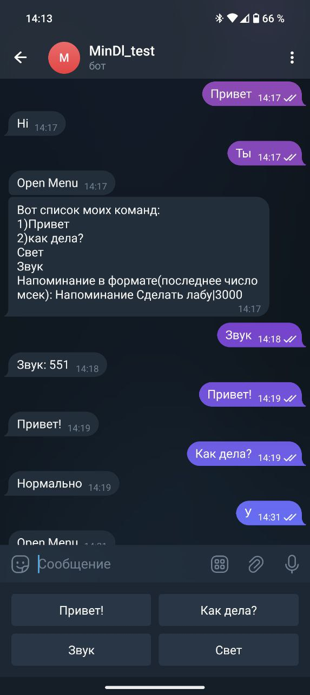

Также создан сервис напоминаний, в частности пользователь вводил текст напоминания и частоту напоминания, и программа каждый промежуток времени выводило заявленное сообщение пользователю.

## 7.2 Оценка достоверности полученных результатов

1. Оценка достоверности полученных результатов первого этапа:

Для оценки достоверности была проверена возможность автоматического обновления данных по системе климат-контроля, то есть проведен мониторинг соответствия обновленных данных в системе с данными, отображаемыми на сайте

Результаты тестирования представлены в таблице 1.2

Таблица 1.2 – Результаты тестирования автообновления сайта

|  |  |  |  |
| --- | --- | --- | --- |
| **Изменение внешнего фактора** | **Реакция климат-контроля** | **Отображение новых данных на странице, соответствующей датчику** | **Время обновления информации** |
| Изменение температуры | Отображение на LCD дисплее (было/стало):  25°C / 50°C | Данные изменились на соответствующей вкладке  Температура стала 50°C | В течение 1002 мсек |
| Изменение температуры | Отображение на LCD дисплее (было/стало):  25°C / 55°C | Данные изменились на соответствующей вкладке  Температура стала 55°C | В течение 1002 мсек |
| Изменение температуры | Отображение на LCD дисплее (было/стало):  25°C / 53°C | Данные изменились на соответствующей вкладке  Температура стала 53°C | В течение 1002 мсек |
| Увеличение уровня CO2 | Вывод на LCD дисплее данных по уровню CO2 (было/стало):  993 ppm/1800 ppm | Данные изменились на соответствующей вкладке  Уровень CO2 стал 1800 ppm | В течение 1002 мсек |
| Увеличение уровня CO2 | Вывод на LCD дисплее данных по уровню CO2 (было/стало):  990 ppm/1850 ppm | Данные изменились на соответствующей вкладке  Уровень CO2 стал 1850 ppm | В течение 1002 мсек |
| Увеличение уровня CO2 | Вывод на LCD дисплее данных по уровню CO2 (было/стало):  995 ppm/1875 ppm | Данные изменились на соответствующей вкладке  Уровень CO2 стал 1875 ppm | В течение 1002 мсек |
| Увлажнение почвы | Вывод на LCD дисплее данных влажности почвы (было/стало, у.е.):  279 у.е/ 690 у.е | Данные были обновлены на соответствующей вкладке  Ур-нь влажности стал 690 у.е | В течение 1002 мсек |
| Увлажнение почвы | Вывод на LCD дисплее данных влажности почвы (было/стало, у.е.):  300 у.е/ 700 у.е | Данные были обновлены на соответствующей вкладке  Ур-нь влажности стал 700 у.е | В течение 1002 мсек |
| Увлажнение почвы | Вывод на LCD дисплее данных влажности почвы (было/стало, у.е.):  200 у.е/ 610 у.е | Данные были обновлены на соответствующей вкладке  Ур-нь влажности стал 610 у.е | В течение 1002 мсек |
| Возгорание | Свечение красного светодиода, звуковой сигнал | Информирование о возгорании на соответствующей вкладке | В течение 1002 мсек |
| Возгорание | Свечение красного светодиода, звуковой сигнал | Информирование о возгорании на соответствующей вкладке | В течение 1002 мсек |
| Возгорание | Свечение красного светодиода, звуковой сигнал | Информирование о возгорании на соответствующей вкладке | В течение 1002 мсек |
| Возгорание | Свечение красного светодиода, звуковой сигнал | Информирование о возгорании на соответствующей вкладке | В течение 1002 мсек |

*Изменение температуры производилось путем поднесения огня к датчику температуры

*Увеличение уровня CO2 производилось посредством поднесения огня к датчику определения уровня CO2

*Увлажнение почвы производилось путем полива почвы в горшке с датчиком влажности почвы

*«Возгорание» производилось посредством поднесения огня к рабочему диапазону работы датчика распознавания огня

По итогу практического тестирования было выявлено:

В 3 случаях из 3, данные с датчика измерения температуры были успешно считаны и отображены на сайте. Данные обновлялись без задержек.

В 3 случаях из 3, обновленные данные с датчиков анализа уровня углекислого газа успешно отображались на сайте без задержек. Аналогично с данными по уровню влажности почвы

Помимо этого, В 4 случаях из 4, реакция системы климат-контроля на возгорание своевременно распознавала сигнал и соответствующие данные были отображены на сайте в течение 1002мсек.

Тем самым, функции, заявленные на первом этапе разрабатываемого проекта, полностью реализованы.

2. Оценка достоверности полученных результатов второго этапа:

Для проверки достоверности результатов, полученных на втором этапе, производилось физическое прикладывание карты к считывателю и запись строки на карту. После этого осуществлялся визуальный контроль соответствия данных, считываемых системой и цвета индикатора, который должен загораться при успешной записи/ошибке и фразы, выводимой на LCD

Результаты тестирования представлены в таблице 2.1

Таблица 2.1 – Результаты сравнения строки

|  |  |  |  |
| --- | --- | --- | --- |
| **Время соприкосновения карты и считывателя** | **Статус данных на карте** | **Звуковое сопровождение** | **Отображение на LCD** |
| Больше 3-х секунд | Успешно записаны | Свечение зеленого светодиода | «open» |
| Менее 3-х секунд | Данные не записаны | Свечение красного светодиода | «closed» |
| Больше 3-х секунд | Успешно записаны | Свечение зеленого светодиода | «open» |
| Больше 3-х секунд | Успешно записаны | Свечение зеленого светодиода | «open» |
| Менее 3-х секунд | Данные не записаны | Свечение красного светодиода | «closed» |
| Больше 3-х секунд | Успешно записаны | Свечение зеленого светодиода | «open» |

В 4 случаях из 4, при поднесении карты к считывателю более, чем на 3 сек, данные были успешно записаны на карту и информирование пользователя было произведено верно: загорался зеленый светодиод и, выводилась фраза «open»

В 3 случаях из 3, при поднесении карты к считывателю менее, чем на 3 сек, запись данных не производилась и загорался красный светодиод и на LCD выводилась фраза «closed»

Функция записи данных реализована и проверена.

Также была реализована функция звукового, светового сопровождения успешного доступа/отказа в доступе для пользователя, когда он входит в систему и последующего информирования администратора о входе в систему.

Производилось физическое прикладывание карты с различными строками и отслеживание реакции системы. После поднесения карты к считывателю осуществлялся визуальный контроль соответствия данных, считываемых системой и цвета индикатора, который должен загораться при успешной записи/ошибке. Помимо этого, производилась проверка модуля оповещения администратора по почте в случае совпадения строки, записанной для доступа, и строки на прикладываемой карте

Результаты тестирования представлены в таблице 2.2

Таблица 2.2 – Результаты сравнения строки

|  |  |  |  |  |
| --- | --- | --- | --- | --- |
| **Строка, записанная на карте**  **(Для доступа строка Somes)** | **Световое сопровождение** | **Звуковое сопровождение** | **Отображение на LCD** | **Письмо на почту администратора** |
| Somes | Свечение зеленого светодиода | Отсутствует | Доступ разрешен | Письмо отправлено на почту админа (тема письма: ESP32 door, текст: Door was opened) |
| Somes | Свечение зеленого светодиода | Отсутствует | Доступ разрешен | Письмо отправлено на почту админа (тема письма: ESP32 door, текст: Door was opened) |
| Summ | Свечение красного светодиода | Отсутствует | Доступ запрещен | Письмо не отправлено |
| Somes | Свечение зеленого светодиода | Отсутствует | Доступ разрешен | Письмо отправлено на почту админа (тема письма: ESP32 door, текст: Door was opened) |
| Somes | Свечение зеленого светодиода | Отсутствует | Доступ разрешен | Письмо отправлено на почту админа (тема письма: ESP32 door, текст: Door was opened) |
| Vally | Свечение красного светодиода | Отсутствует | Доступ запрещен | Письмо не отправлено |
| Somes | Свечение зеленого светодиода | Отсутствует | Доступ разрешен | Письмо отправлено на почту админа (тема письма: ESP32 door, текст: Door was opened) |
| Trot | Свечение красного светодиода | Отсутствует | Доступ запрещен | Письмо не отправлено |

В 8 случаях из 8 система правильно считала данные с карты и были выполнены следующие действия:

* При совпадении строки на карте со строкой, заявленной администратором, производилось свечение зеленого светодиода, отображение на LCD сообщения об успешном доступе и последующая отправка администратору письма о вхождении в систему.
* При отсутствии совпадений в строках, загорался красный светодиод, выводилось сообщение об отказе в доступе.
* Звуковое сопровождение не производилось ни в одном из случаев, следовательно, функция не реализована.

Тем самым почти все функции, заявленные по тз, были реализованы (за исключением звукового сопровождения)

3. Оценка достоверности полученных результатов третьего этапа:

Для проверки достоверности результатов, полученных на третьем этапе, производилась отправка запросов в созданный чат бот и последующий анализ соответствия полученного ответа с ответами, заявленными по тз

* Возможность ответа на сообщение «Привет», "Привет!", "Hi", "Hello", а именно вывод ответов "Привет!", "Hello", "Прив", "Hi", "Салам"
* Возможность ответа на сообщение «Как дела?», "как дела?", "How are you?", "how u?" а именно вывод ответов "Нормально", "Норма, а у тебя?", "Нормас", "Бомба", "Бомба, а у тебя?"

Результаты тестирования представлены в таблице 3.1

Таблица 3.1 – Результаты тестирования ответов бота

|  |  |
| --- | --- |
| **Запрос пользователя** | **Ответ чат бота** |
| Привет | Привет! |
| Как дела? | Норма, а у тебя? |
| Hello | Hello |
| Привет! | Hello |
| Как дела? | Норма, а у тебя? |
| Hi | Прив |
| Привет | Hi |
| Как дела? | Бомба |
| Hi | Салам |
| Привет! | Салам |
| Как дела? | Бомба, а у тебя?" |
| How are you? | Нормас |
| Как дела? | Нормас |
| Привет | Привет! |
| how u? | Нормально |

Также был рассмотрен вариант, когда в бот поступают запросы, не заявленные по тз

Данные о результате тестирования представлены на фото 3.1



Фото 3.1 – Ответ бота на иной запрос

При запросе, не соответствующем заявленному, бот выдавал сообщение, представленное на фото.

Касаемо сервиса напоминаний, данная функция также была проверена.

Данные о результате тестирования представлены на фото 3.2

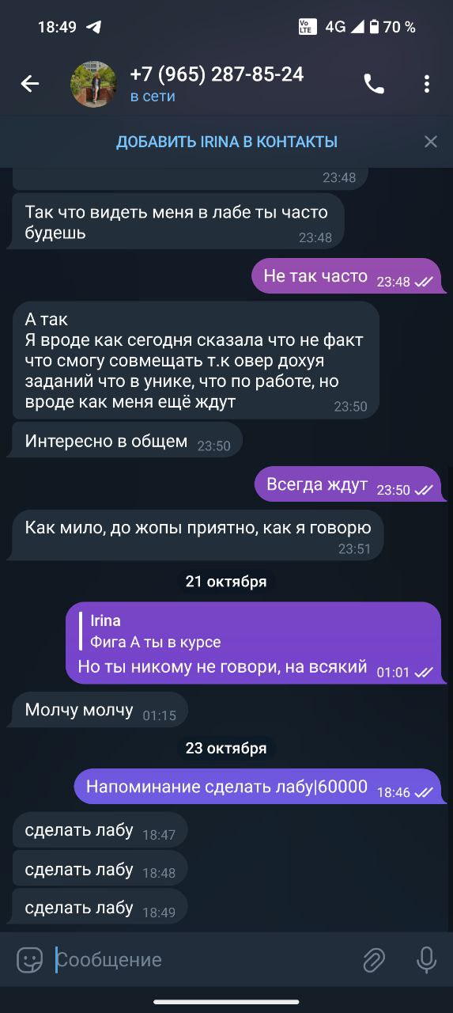

Фото 3.2 – Сервис напоминаний

Бот присылает соответствующее напоминание с нужным промежутком времени, как и было заявлено пользователем.

Тем самым, результаты тестирования показали, что созданный бот работает в рамках поставленных задач без каких-либо ошибок.

## 7.3 Сравнение с аналогичными результатами отечественных и зарубежных работ

Существует множество чат ботов с различным функционалом и характеристиками.

Ниже представлены реализованные проекты в данной сфере и сравнение их концептуальных составляющих с нашими (Таблица 4.1)

Для сравнения использованы следующие метрики:

«+++» - Функция реализована на все 100% и даже больше. Бот верно отвечает на поставленный запрос, дает расширенный/разнообразный ответ, может задать встречный вопрос для продолжения заявленной темы. Также, по желанию, имеется интерактивная составляющая.

«++» - Функция хорошо реализована, нет ошибок в смысловом контексте. Бот может задать встречный вопрос.

«+» - Функция реализована. Видно, что список возможных ответов небольшой, но ответы соответствуют запросам. Ошибок в формулировке нет.

«-» - Функция не реализована.

Таблица 4.1 – Анализ существующих чат ботов

|  |  |  |  |  |  |
| --- | --- | --- | --- | --- | --- |
| **Функция** | **Наш чат бот (MinDI_test)** | **Xu.su** | **Маруся (VK)** | **Сабина AI** | **Нейротоварищ** |
| Ответ на «Привет!» | ++ | ++ | +++ | ++ | +++ |
| Ответ на «Как дела?» | ++ | ++ | +++ | + | +++ |
| Управление по кнопкам | + | - | - | - | - |
| Ответ на другие вопросы | - | +++ | +++ | +++ | +++ |
| Смысловое соответствие | +++ | + | +++ | + | +++ |
| Отсутствие ошибок в лексике/грамматике | +++ | - | +++ | +++ | +++ |

По итогам проведенного анализа можно сделать вывод, что существуют чат боты как и превосходящие наш по техническим и функциональным составляющим, так и не доходящие до нашего уровня. Реализуемый нами проект MinDI_test не может составить конкуренцию крупным компаниям, однако созданная система имеет место быть и может быть интересна компаниям с небольшим оборотом.

## 7.4 Отрицательные результаты

Несмотря на положительные результаты проведенных тестирований, стоит отметить, что не все функции были успешно реализованы.

Так, например, во второй части разрабатываемого проекта была заявлена функция звукового сопровождения успешного доступа/отказа в доступе, при записи данных на карту, однако в результате тестирования звукового сопровождения не производилось, в связи с чем можно сделать вывод, что функция не реализована.

## 7.5 Предложения по дальнейшим направлениям работ или обоснование о необходимости их прекращения

Разработанный в рамках проекта чат бот имеет место быть и заявленные задачи выполняет хорошо, однако для увеличения спроса на проект рекомендуется расширить существующий функционал бота:

1. Например, добавить другие вопросы общего характера, а именно «Как здоровье?», «Что будешь делать в выходные?» и т.д.

2. Помимо этого, также возможен вариант использования чат бота в качестве информатора по факторам внешней среды посредством получения данных от системы климат-контроля, использованной на первом этапе. Данное решение предоставит возможность пользователям своевременно получать сообщение о возгорании, например, и для этого не надо будет использовать отдельный многостраничный сайт. Так как большая часть современного общества проводит большой промежуток времени в телефоне, то использование чат бота поможет сократить время между обнаружением и реакцией на нештатную ситуацию.

## 8 Заключение

## 8.1 Выводы по результатам ОКР

В процессе создания проекта было реализовано веб приложения в формате Телеграм бота, которое по результатам разработки и тестирования полностью соответствует заявленным требованиям и выполняет все поставленные задачи.

В ходе работы над вторым этапом была обнаружена неполадка, но она не повлияла на функциональность приложения телеграм бота, и итоговый продукт был реализован без ошибок.

## 8.2 Оценка полноты решения поставленных задач

В процессе работы над проектом помимо разработки приложения в формате Телеграм бота были успешно протестированы следующие возможности:

1. Использование Arduino как сервера, а именно создание своей точки доступа путем подсоединения Arduino UNO R3 к ESP32 и последующее создание многостраничного сайта с автообновлением данных по системе климат-контроля.

2. Взаимодействие пользователя с приложением посредством работы с RFID модулем, также перенос данных в клиент сервер и создание многостраничного сайта с различными пользователями с возможностью отправки уведомлений на почту.

## 8.3 Разработка рекомендаций по конкретному использованию ОКР

Разработанное приложение в формате Телеграм бота реализовано успешно, однако для повышения интереса к данному продукту рекомендуется добавить другие команды.

Чат бот носит развлекательный характер и воспринимает самые примитивные запросы, но делает это абсолютно верно, поэтому, стоит отметить, что его можно адаптировать под различные компании, учитывая их специфику и направленность.

Так, например, в компаниях с большой офисной составляющей могут быть добавлены следующие команды:

* Команда "Цитата": бот будет предлагать вдохновляющие или мотивирующие цитаты известных личностей или из различных книг.
* Команда "Новости": бот будет предоставлять свежие новости и освещать события, происходящие в компании.
* Команда "Курс валют": бот будет предоставлять актуальные данные о курсах валют, чтобы пользователи могли быть в курсе текущей обстановки на финансовых рынках для работы.
* Команда "Погода": бот будет предоставлять информацию о погоде в выбранном городе или регионе.

В зависимости от специфики и направленности компании, такие команды могут быть настроены под фирменный стиль или предлагать контент, связанный с ее деятельностью.

## 8.4 Оценка технико-экономической эффективности внедрения.

Для оценки технического уровня выполненной ОКР был проведен SWOT-анализ по созданному приложению чат бота

**Strengths (Сильные стороны):**

- Простота использования: пользователи могут легко общаться с ботом с помощью примитивных команд.

- Верность ответов: бот правильно интерпретирует запросы и дает соответствующие ответы.

- Возможность управления ботом по кнопкам: интуитивно понятный интерфейс для управления ботом.

- Вывод светового и звукового сигнала по кнопкам: дополнительные мультимедийные функции обогащают интерактивность бота.

- Сервис напоминаний: возможность устанавливать напоминания добавляет функциональность и пользу для пользователей.

**Weaknesses (Слабые стороны):**

- Ограниченный функционал: бот может обрабатывать только примитивные команды, что ограничивает его полезность для пользователей.

- Ограниченный словарный запас ответов: бот имеет предопределенные ответы для некоторых запросов, поэтому он может стать предсказуемым.

**Opportunities (Возможности):**

- Доработка функциональности: можно добавить новые команды и возможности для бота, чтобы расширить его полезность и привлекательность.

- Адаптация под различные компании: возможность настройки бота под специфику и направленность компаний создает потенциал для разработки коммерческих продуктов.

**Threats (Угрозы):**

- Конкуренция: на рынке существует большое количество чат-ботов, поэтому бот должен постоянно развиваться и улучшаться, чтобы оставаться конкурентоспособным.

- Технические ограничения: использование Arduino может ограничивать возможности развития бота, так как платформа может иметь ограничения по производительности или функциональности.